ほけんだより 12月

２０１６年１２月２日

貝塚市立第一中学校

保　健　室

今年最後の月がやってきました。２０１６年はどんな年でしたか？部活やスポーツを頑張った人、テストの点が上がった人、一年を健康に過ごせた人。

少し振り返れば、来年の目標や夢が見えてくるかもしれませんね。

冬休みが明ければ２０１７年。冬休み中にゆっくり力を蓄えて、

３学期に元気な笑顔でまた会えることを願っています。

「登校許可意見書」が変わりました

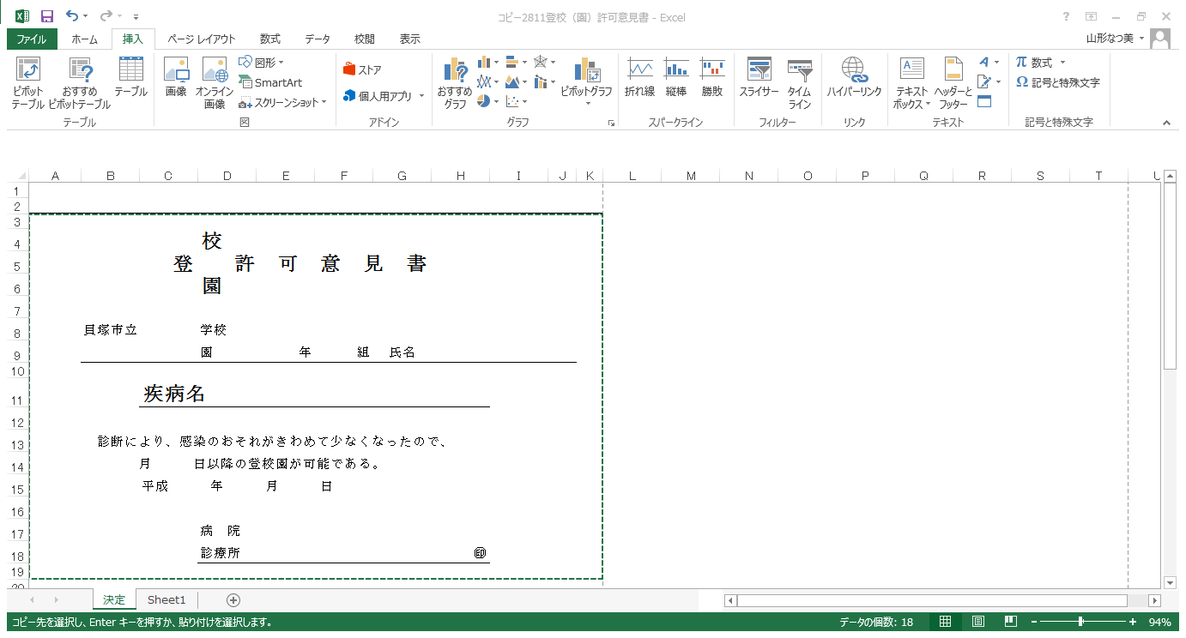　　学校感染症に感染後、登校する際に必要な

「登校許可意見書」の様式が少し変更されています。

今までのものと比べ、いつから登校可能であるかの日

にちが記載される様式に変更となりました。今までの

もの使っていただいても、問題はありません。新しい

登校許可意見書は、取りに来ていただいても、また、

第一中学校のＨＰ内＜配布文書一覧＞からもダウンロードして使っていただけます。

もうすぐマラソン大会です！

　　３年生のマラソン大会が１２月８日（木）に行われます。当日までに体調を

整えて、自己ベストを尽くせるように頑張ってくださいね。

～マラソン大会にむけて～

●マラソン大会前日は、しっかり寝る。

●当日の朝食はしっかり食べてくる。

●履きなれた靴をはいてくる。

●汗拭きタオルを持ってくる。

●体調がすぐれないときは、すぐに

近くの先生に知らせる。

**準備運動も**

**しっかりとしようね！**

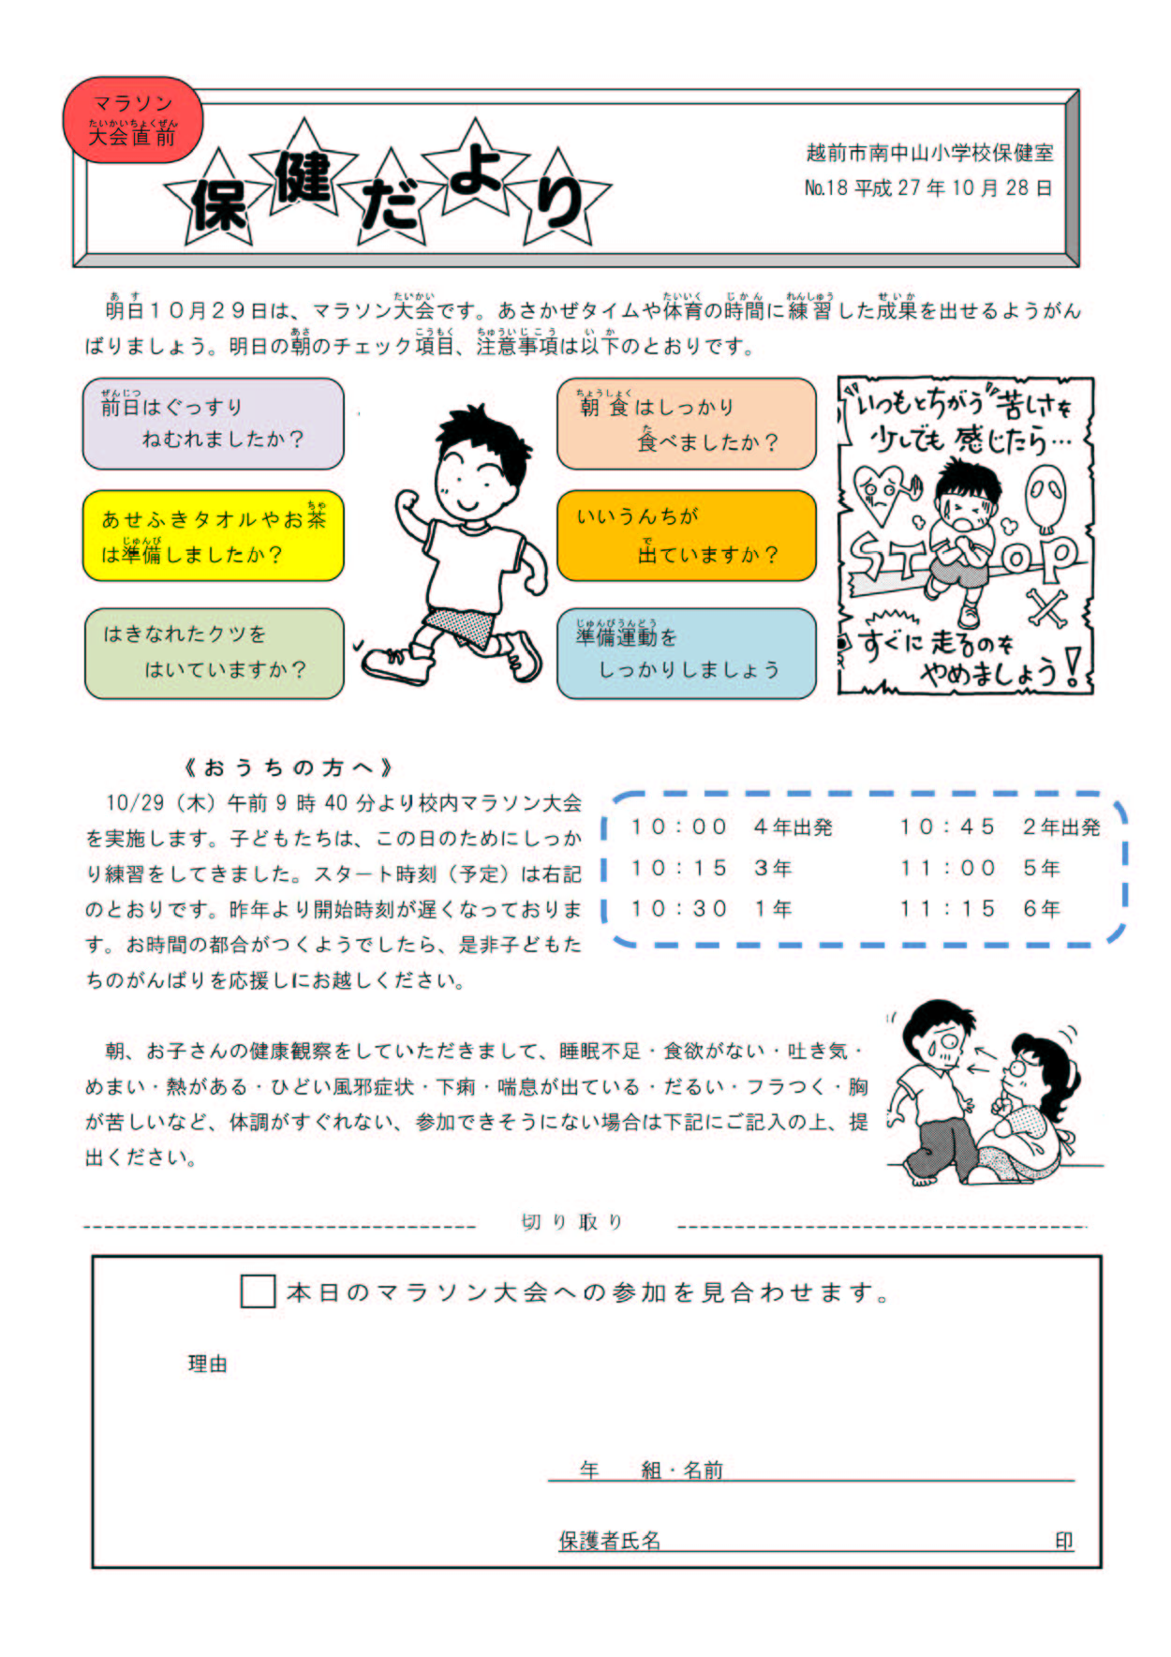

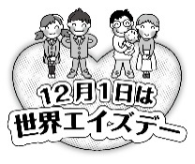

HIV/AIDSの基礎知識

**HIV/AIDS新規報告数（2015年度）**

HIV/AIDSの両方で、**大阪府は報告者数が東京都に次いで全国２位**となっています。

また、大阪府は2014年度の結果と比較して、**新規感染者が増加**しています。

(2014年報告数HIV 156件、AIDS 53件で全国２位）

**どう違う？HIVとAIDS**

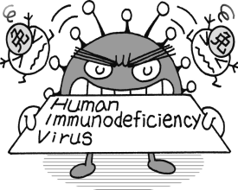

Ｓ…病気の名前

ウイルスの感染によって、に免疫が働かなくなって、様々な症状が起こる病気。

…ウイルスの名前

人間の体を守るしくみ(免疫)を働かなくさせるウイルス。

**HIV感染→AIDS発症のしくみ**

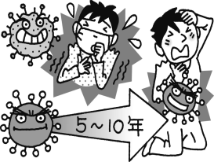一度HIVに感染すると、一生体内から消えません。体内に入ったHIVが、体を外敵から守るための免疫細胞を破壊し、徐々に免疫の働きが弱くなっていきます。『感染＝発病』ではありませんが、約５～１０年の長い潜伏期間（感染

しても症状のない時期）を経てＡＩＤＳを発症します。

性行為での感染が約９割！

**知っていますか？～大阪の現状や感染経路～**

HIV/AIDS新規感染報告数（2015年度）

HIV/AIDSの両方で、**大阪府は報告者数が**東京都に次いで**全国２位**となっています。

また、大阪府は前年2014年度の結果と比較して、**新規感染者が増加**しています。

(2014年報告者数 HIV156件、AIDS 53件で全国２位)

HIV/AIDSの感染経路（2015年度）

HIV/AIDSの両方で、**性的接触（性行為）での感染が最も多くなっています**。

**HIV/AIDS新規報告数（2015年度）**

HIV/AIDSの両方で、**大阪府は報告者数が東京都に次いで全国２位**となっています。

また、大阪府は2014年度の結果と比較して、**新規感染者が増加**しています。

(2014年報告数HIV 156件、AIDS 53件で全国２位）

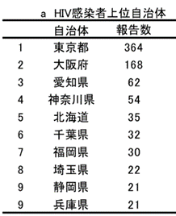

**HIV/AIDS新規報告数（2015年度）**

HIV/AIDSの両方で、**大阪府は報告者数が東京都に次いで全国２位**となっています。

また、大阪府は2014年度の結果と比較して、**新規感染者が増加**しています。

(2014年報告数HIV 156件、AIDS 53件で全国２位）

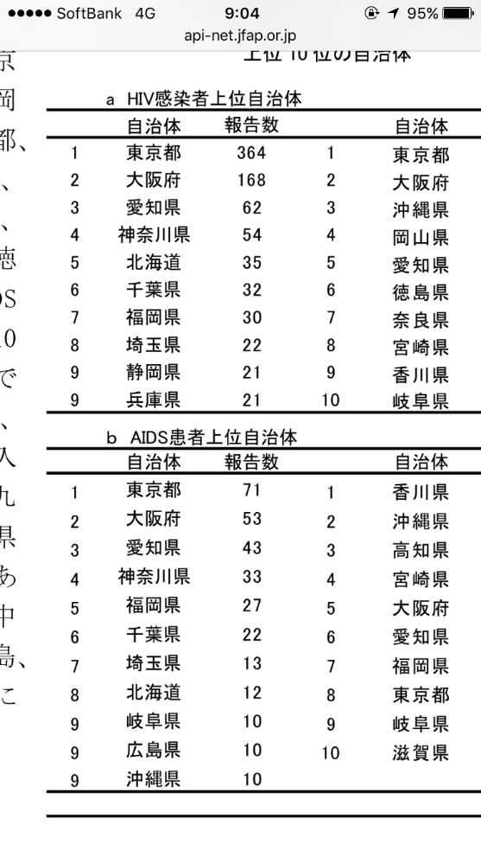



他人事ではない！

**正しい知識で予防を**

ＨＩＶは感染した人の血液・精液・膣の分泌液などの中に多く含まれています。**無防備な性行為や、他人の血液に触れることは避けましょう。**ＨＩＶが体に侵入する経路は限られていますので、むやみやたらに恐れる必要はありません。**正しい知識をもって感染しない行動を選べるようになりましょう。**あなた自身や、あなたの大切な人の人生を守るために。



みんなの疑問　どうしてダメなの？

１２月１０日は世界人権デー

そもそも**「人権」**ってなに？

・・・人間が生まれながら持っている、人間らしく生きる権利のこと。

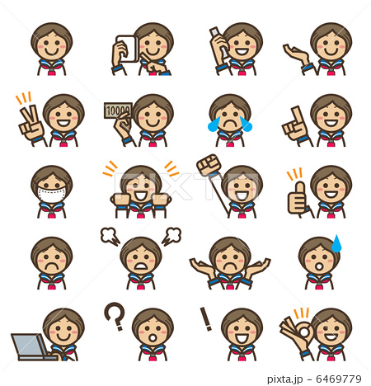

世界中のすべての人が、同じ大きさ、同じ強さの「人権」を持っています。**「人権を守る」**ということは、**自分を大切にすること、そして自分と同じように他の人を大切に考え、行動すること**なのです。

**「性」も人権！**

「性(別)のグラデーション」を知っていますか？

実は性別は、男性・女性の２つだけではありません。男性/女性と明確に線引き

できるものではなく、人それぞれの多様な性（性別）が存在します。

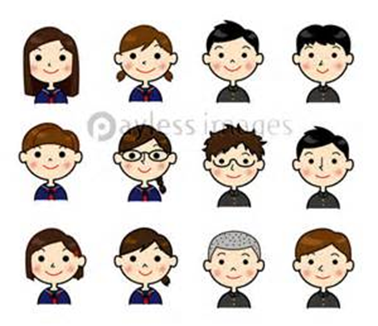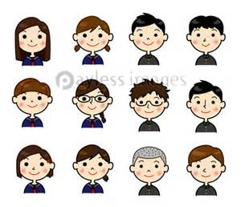

私は、自分のことを

女性だと思ってるわ。

自分は、男性と女性のあいだの中性だと思う。

好きな相手の

性別は男の人！

料理や裁縫が大好き。女の子の服装にも憧れるよ！



僕はカッコいいものが大好き！

恋愛感情としては、

誰も好きになったことがないよ。

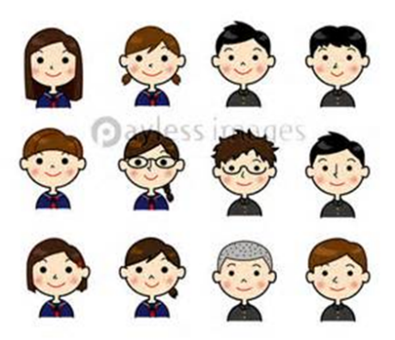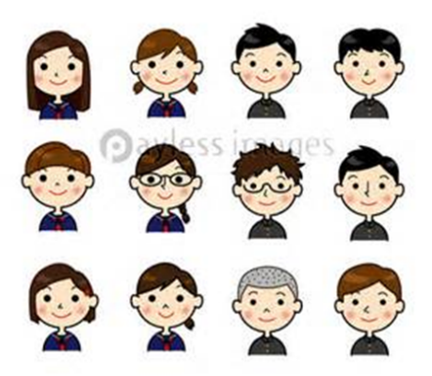

男性・女性どちらも恋愛

対象になるわ。

私の身体には女性のもつ卵巣も、男性のもつ精巣もあるよ。

その線引きできない性のあり方を、色の境目が決められていないことでも使わ

　れる「グラデーション」という言葉で表現しています。性別は多様に存在し、男性

か女性という枠に当てはめる必要もありません。みなさんに知ってほしいことは、これから先、いろんな人と出会い、関わっていく中で、性別に左右される付き合い方をしてほしくないということです。性別よりも、「自分らしさ」や「その人らしさ」を大切にできる人になってほしいと思います。

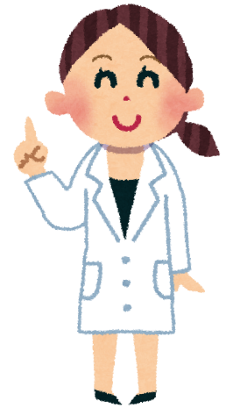

詳しく聞いてみたい人は、いつでも保健室にきてくださいね。

また、図書室にも、性別についてを詳しく説明している「ってなんだろう」や、の方が実体験を書かれた「ダブルハ

ッピネス」という本がありますので、詳しく知りたい人、興味のある

人はぜひ手にとって見てみてください。

　※ＬＧＢＴとは…レズビアン、ゲイ、バイセクシュアル、トランスジェンダーの略で、生まれたときの法律的／社会的に割り当てられた性別（男女）にとらわれない性別のあり方を持つ人のことです。



**化粧（二重まぶた用のり、つけまつげ、ファンデーション）**

中学生の肌は、皮脂や汗が出やすく、肌が敏感です。また、生涯の皮膚に影響する、大事な土台作りの時期でもあります。二重まぶたにするためののりや、つけまつげ、ファンデーションは直接皮膚につけるものであり、皮膚トラブルを起こしやすくなります。とくに目の周りの皮膚は薄く、過敏な場所なので**皮膚炎（かぶれ）を起こしてしまうことも少なくありません**。

**ヘアカラー・ピアス**

染毛剤に含まれる多くの化学物質によって、毛髪へのダメージはもちろんのこと、アレルギーを起こしやすい成分も含まれていることから頭皮のかぶれやかゆみ、じくじくした液が出て毛が抜けるなどの症状が出る場合もあります。また、ピアスをつけることで、耳の開けた穴（皮ふ）から細菌が侵入し、**炎症を起こしてケロイドになったり、金属アレルギー（腫れる、湿疹、かゆみなど）を起こす危険もあります**。ヘアカラーもピアスも、ひどい時には全身のアレルギー症状を引き起こすことも。

**タバコ・飲酒**

　未成熟でまだ成長途中にあるみなさんのからだには、**毒性がおとなよりも大きく影響します**。摂取量が多ければ、それだけ**成長、成熟にも影響します**。また、若いときからの飲酒や喫煙は、おとなよりも依存性が高くなります。だから未成年者は飲酒や喫煙をしてはいけないという法律があるのです。

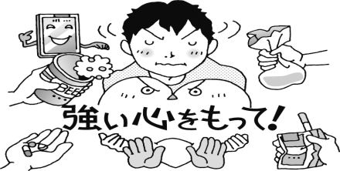

**薬物・大麻（マリファナ）・危険ドラッグ（脱法ハーブ）**

　薬物は、意識障害、けいれん、幻覚、記憶力低下、不整脈等を引き起こす恐ろしいものです。**たった一度の使用でも、呼吸困難を引き起こしたり、脳出血や心不全で命をおとすこともあります**。依存性もあり、一度手を出すとやめられなくなります。最近では、薬物使用による悲しい事故や事件も増えています。**１回の使用も**

**絶対にダメ！**





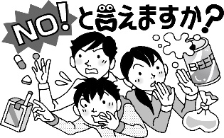誘惑の言葉は、いつも魅力的に聞こえます。断るとかっこ悪いという気持ちにもさせられます。でも、**本当にかっこいいのは、嫌なこと、ダメなこと、したくない　ことはきっぱり断ること！**年末年始は、何かと誘惑の多い時期。

強い気持ちで数々の誘惑をブロックし、あなたの体と心を

自分自身でしっかり守ってくださいね。